Spett.le ASSICURAZIONI GENERALI S.P.A
PIAZZA CADUTI DI VIA FANI
03100 FROSINONE

Oggetto: Dichiarazione di mancata polizza provvisoria

La presente per dichiarare che nessuna polizza provvisoria è stata stipulata dalla Vs Agenzia pe Ns conto e riguardante la gara Acea recante i seguenti riferimenti, Appalto 8800002783: Accordo quadro per il servizio di manutenzione di motori elettrici asincroni trifase in bassa tensione – Lotto 2.

Patrica lì 19/08/2020

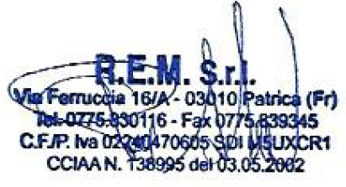
Legale Rappresentante
Sig. Pace Adele
_____________________________

